В ГБОУ города Москвы "Школа 854" прошла лекция для учащихся 8 и 10 классов
13.12.2021
В рамках профилактики правонарушений несовершеннолетних в ГБОУ города Москвы "Школа 854" проведена лекция по разъяснению административной и уголовной ответственности в сфере незаконного оборота наркотиков для учащихся 8 и 10 классов.
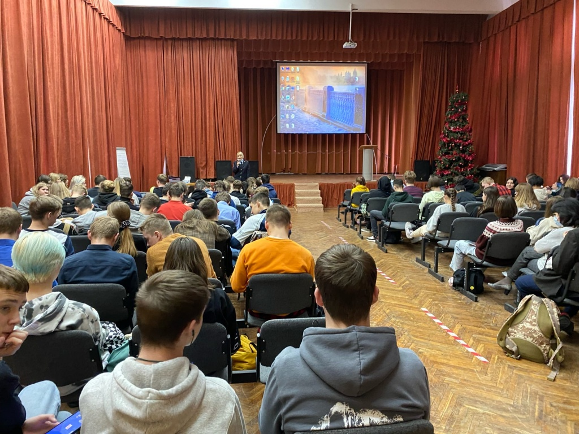
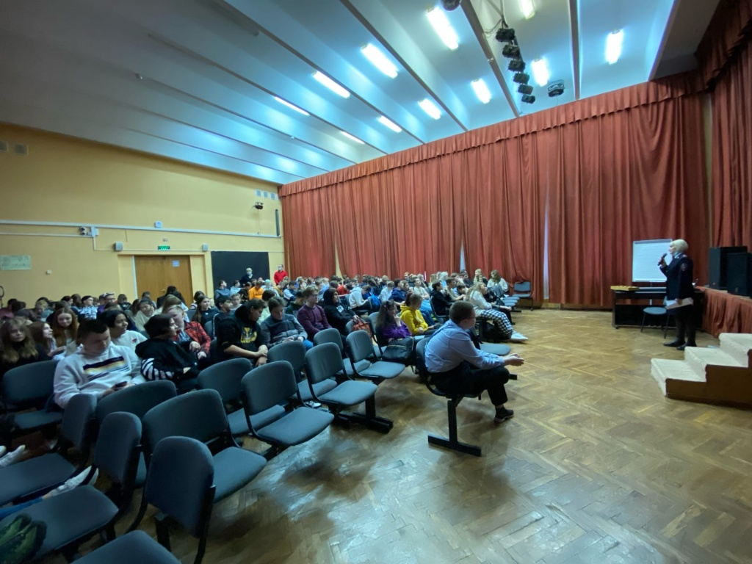

Адрес страницы: http://savelki.mos.ru/presscenter/news/detail/10469273.html
Управа района Савелки города Москвы

